ЛГТУ-126-102 |  | Тренажер для бедер - тяга сверху
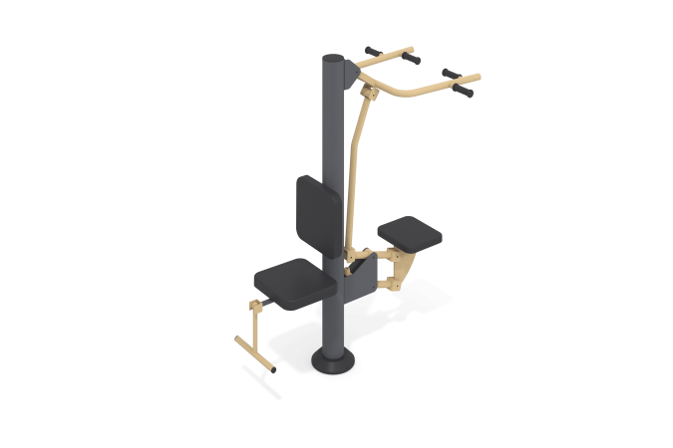

Размеры, мм: | 1000x1400x1850 | Вес, кг: | 91
Характеристики материалов
Материалы: металл, порошковая краска, резина, пластик.
Тренажер двухпозиционный для укрепления мышц и суставов рук, ног, спины и поясницы.
Опорные детали рассчитаны на пользователя, максимальное значение массы которого составляет 135кг.
Конструкция изделия сборно-сварная с применением стальных труб диаметром от 33,5 мм до 133 мм.
Центральная стойка выполнена из трубы диаметром 133 мм толщиной стенки 3 мм.
Узлы и элементы тренажера выполнены с применением труб диаметром 33,5 мм с толщиной стенки 2,8 мм, электросварных труб диаметром 57 мм х 3,5 мм и 76 мм х 3,5 мм и с применением профильной трубы сечением 80 мм х 40 мм с толщиной стенки 2 мм.
В основании стойки опорный фланец толщиной 8 мм.
Сидение и защитный кожух выполнены из пластика.
Рукоятки выполнены из атмосферостойкой резины.
Все имеющиеся металлические детали покрыты порошковой полиэфирной краской.
Весь резьбовой крепеж оцинкованный.
Комплектация: тренажер - 1 компл, крепеж – 1 компл.

